**«ЗДОРОВ’Я – НАЙДОРОЖЧИЙ СКАРБ»**

**Мета.** Поглибити поняття про те, що для людини головне — це здоров'я; розвивати бажання вести активний спосіб життя, берегти і зміцнювати здоров'я; виховувати гарні звички, які допоможуть зміцнити здоров'я, прищеплювати інтерес до занять фізкультурою і спортом.

**Хід засідання**

**Учитель.**

Доброго здоров'я, діти, доброго вам дня

Хай вам ясно сонце світить у вікно щодня.

Хай сміється мирно небо і дивує світ,

А Земля нехай дарує вам барвистий цвіт.

Бо здоров'я, любі діти, в світі головне,

А здорових і веселих щастя не мине!

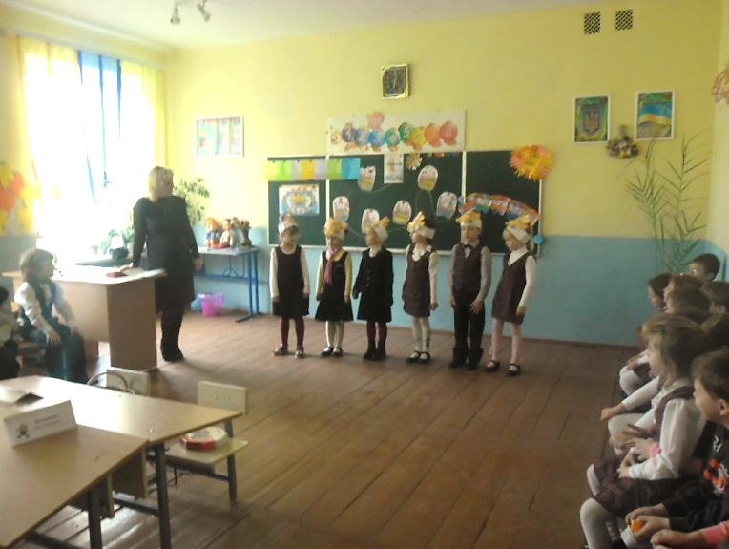

**Вчитель.** Сьогодні до нас на свято завітали Сонячні зайчики. Це світлі і теплі сонячні промінці, що линуть на землю і несуть світло, тепло, радість, здоров'я і щастя.

*(На сцену вибігають 6 Сонячних зайчиків-промінчиків.)*

**Промінчик 1.**

Що треба для повного щастя людині?

Свобода і мир та ранкова роса.

**Промінчик 2.**

Ще тато і мама — найкращі у світі

І пісня чарівна, щоб завжди була.

**Промінчик 3.**

Хай сонячний зайчик стрибає по хаті,

Хай казку дарує і щире тепло.

**Промінчик 4.**

Щоб всі ми були і здорові й багаті,

І щастя веселе у хаті жило.

**Промінчик 5.**

Ми промені сонця — ласкаві й веселі!

Здоров'я і щастя усім несемо.

**Промінчик 6.**

Стрибаємо зайчиком в кожній оселі,

А нічка настане — ми спати йдемо.

**Усі промінчики**. Ми сонячні промінці, сонячні зайчики! А як же без сонця? Від нього світло і тепло, від нього саме життя! Від сонечка — здоров’я у кожного з нас, сила, щастя і радість.

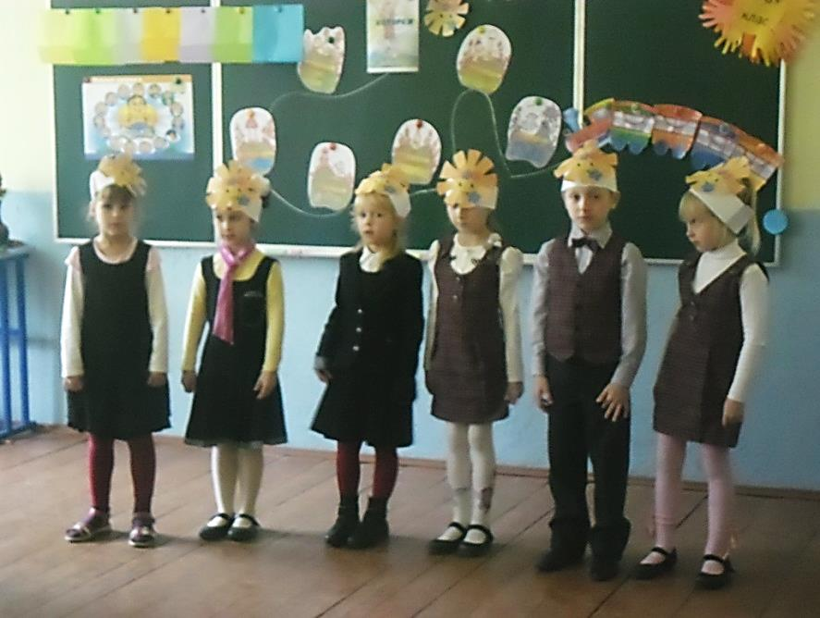— Сьогодні ми, друзі, відправляємося в гру-подорож. Кожна станція буде наближати нас до великого скарбу. Що це за скарб ми дізнаємось,коли виконаємо всі завдання. Запрошуємо всіх прийняти участь. І звичайно ми просимо всіх уважно подумати над тим, що побачите і почуєте. Отже, розпочинаємо нашу подорож. Наш поїзд відправляється, сідайте швидше, займайте місця всі ті, хто любить чистоту і порядок.

**1.Наша перша станція – «Нечистулька-Бруднулька».** Тут живе зла інфекція,тому що люди перестали піклуватися про чистоту і порядок, вони не вмиваються, не чистять зуби, не слідкують за чистотою в своїх кімнатах. Хлопчики і дівчатка не поспішають вранці до вмивальника. Нігті в них чорні і необрізані. Діти не чистять своє взуття, не слідкують за одягом, не вміють користуватися носовою хустиночкою.

**Інсценізація.**

*До класу входить Зла інфекція:*

* А хто це тут ? Хелоу, малеча!

Не люблю, коли діти здорові,

Я люблю, коли слабнуть, хворіють,

Коли плачуть від болю і ниють,

Отоді я від щастя аж млію.

Бо найбільше люблю нечепур,

Що не люблять вмиватись і митись.

Я за ними по сліду іду,

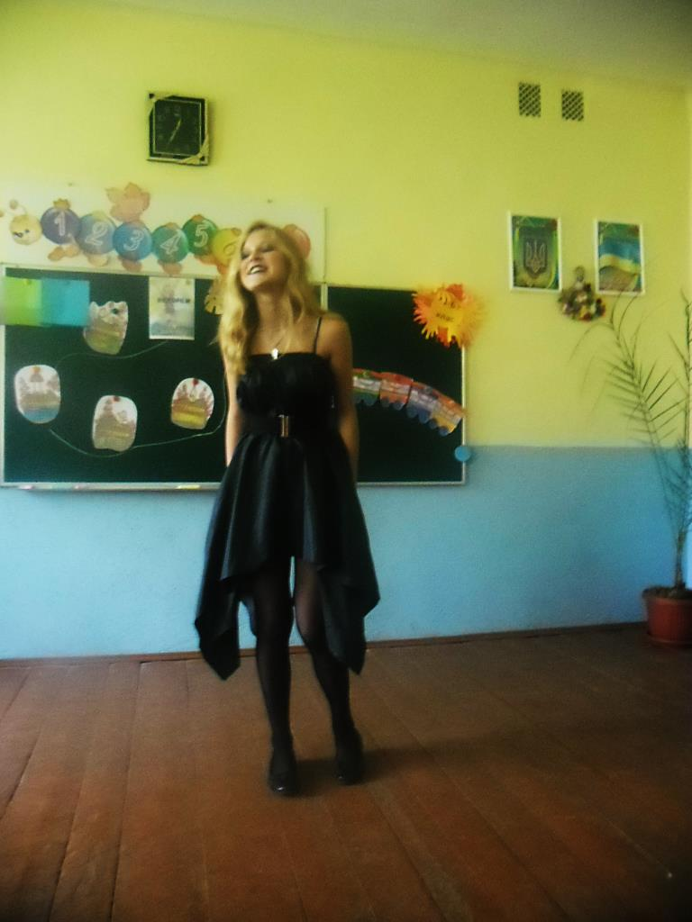Намагаюсь за ранку вчепитись.

І ще тих я люблю, хто смакує

Консервовані, штучні продукти:

Ті сухарики, чіпси, напої...

Більш я не бачила їжі смачної!

І це все викликає хворобу,

Та ослаблення організму.

Я кажу-має дію «дуже корисну»!

Я ж від цього росту і міцнію,

Набираюся я злої сили.

***Інфекція:*** Добрий день! Ви мене чекали? Чому це ви тут такі веселі, усміхнені, розумні? Щічки он які рожеві, оченята сяють! Я таких не люблю! А хочете я вас почастую? Пригощу смачненькими продуктами *(тихо)* від яких ви станете блідими, хворими, перестанете рости, втратите гарну пам’ять... *(Голосно)* Ну що, згодні? Тоді пограємо у гру «корисне – шкідливе». Якщо правильно складете кошики, я зникну назавжди.

**І конкурс**

(Кожна команда відбере у свій кошик лише корисні продукти. Швидкість- 1 фішка,правильність – 1 )

– Молодці. Запам’ятайте і повторіть!«Чіпси, сухарики – це нічні кошмарики, овочі та фрукти – корисні продукти».

Ось вам перша буква скарбу, який ви шукаєте **- «З»**

**2. Станція «Відгадайко»**.

На цій станції живуть допитливі люди. Тут дорослі і діти люблять читати книги. Вони знають багато прислів’їв та загадок. Зараз ми з вами будемо відгадувати загадки. Причому за кожну правильну відповідь ви отримаєте фішку. Команди відповідають про черзі.

**ІІ конкурс**

1. Пузирі пускало , піну піднімало,

Вмить його не стало, як і не бувало. *(Мило)*

2. Кістяна спинка,тверда щитинка,

З м’ятною пастою дружить,

Нам покірно служить. *(Зубна щітка)*

3. В ньому бачити портрет свій звик,

Відійшов на мить – портрет і зник. *(Люстерко)*

4. Зуби він великі має,

В густому лісі він гуляє.

Дуже довго він гуляв

Та нічого не спиляв. *(Гребінець)*

**-** Молодці! Отримуєте наступну букву **– «Д»**

**3. Станція «Нехворійко»**

**–** Наша подорож продовжується. Наступна станція «Нехворійко».

**–** Щоб отримати наступну літеру,треба відповісти правильно на всі питання лікаря Айболита.

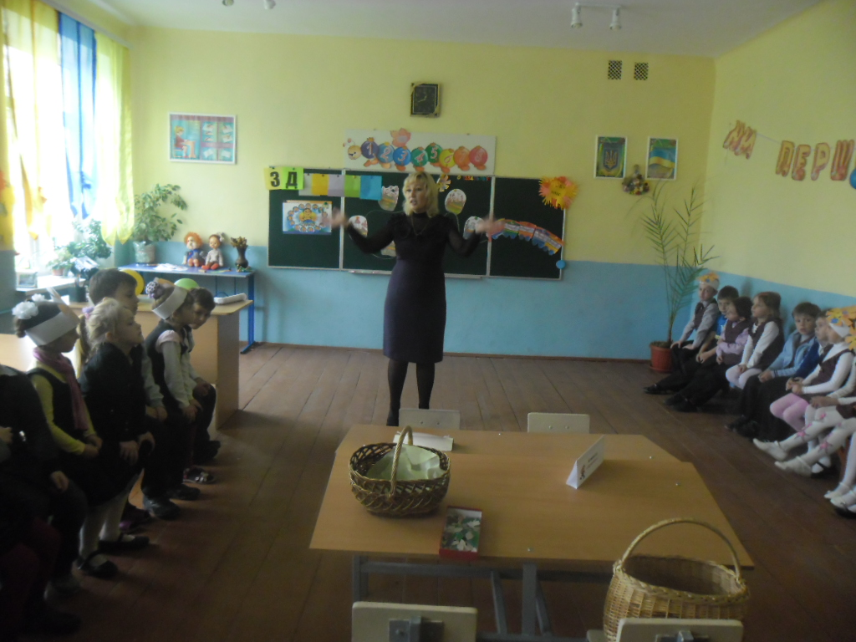

**ІІІ конкурс – «Голосування»**

Правила конкурсу: якщо відповідь «так» – плескай у долоні, «ні» – тупочи ногами. Виграє команда. яка буде робити все правильно. (2 фішки)

* Зуби чистять 1 раз в день.
* Часто вживай фрукти та овочі.
  + Багато рухайся.
  + Найкраще місце для гри – на сходах
  + Дуже цікаво гратися з сірниками.
  + Під час їжі не розмовляй.
  + Дорогу переходь на червоне світло.
  + Чистити вуха шкідливо.
  + Робити зарядку.
  + Умиватися й чистити зуби.
  + Смоктати пальці.
  + Гризти нігті.
  + Обтиратися вранці.
  + Сутулитися за столом.
  + Човгати ногами.

Перемогла команда ______________

Ми отримуємо ще 1 букву – «**О».**

**4. Наступна станція «Спортивна».**

**Фізкультхвилинка.**

(Дітям пропонується ігровими рухами зобразити згадані дії.)

Ми охайні та дбайливі діточки. *(Кроки на місці.)*

Умиваємось щоранку залюбки. *(Імітація процесу умивання)*

Руки миємо ретельно ми із милом, *(показують,як вони миють руки)*

Рушничками витираємо вміло. *(Імітація витирання обличчя та рук.)*

За волоссям вміє кожен доглядати: *(проводять руками по своєму волоссю)*

Його старанно розчісувати – чесати,

Причешу свою потилицю й чуба –

Моя зачіска привабливою буде. (*Зображують причісування волосся)*

Одяг мій також дбайливий вигляд має:

*(Діти проводять долонями по своєму одязі згори донизу, оглядаючи себе.)*

Я всі ґудзики старанно застібаю. *(Зображують застібання ґудзиків)*

А взуття моє начищене:дивіться! *(Тупають ніжками і показують на взуття.)*

Я – школяр, тож виглядаю, як годиться! *(Стоять рівно,взявшись руками в боки.)*

– За чудову фізкультхилинку – буква «**Р».**

**5. Станція «Чистоти й порядку»**

Ми прибули в м. Чистоти і Порядку. Подивіться навколо, які чисті вулиці, а по тротуарі ідуть чисті і веселі діти. Жителі цього міста пропонують вам пограти в гру, яка називається 10 правил. Це ті правила, які ви маєте виконувати щодня. Хто уважний і хоче бути здоровим, той легко вгадає потрібне слово.

1. Як прокинувся – вставай, ліні волі… (не давай ).

2. Квіточку роса умила, а тебе умиє… ( мило ).

3. І дивись, неба рись, в школу швидко, швидко … ( мчись ).

4. Але й тут не поспішай, подивись спочатку,

Чи нічого не забув, чи в портфелі все в … ( порядку ).

5. Не носи в кишені жуйки, крейду, яблука і булки,

Кнопки, цвяхи, сірники, а носи … ( носовички ).

6. В школі, класі не брудни, сміття бачиш … ( підніми ).

7. Будь охайним завжди сам, уникай дірок і … ( плям ).

8. Вдома близьким не груби, менших захищай … ( завжди ).

9. Щоб тобою всі пишались, перехожі оглядались

Так роби, щоб люди звикли, ти завжди в усьому … ( приклад ).

* + 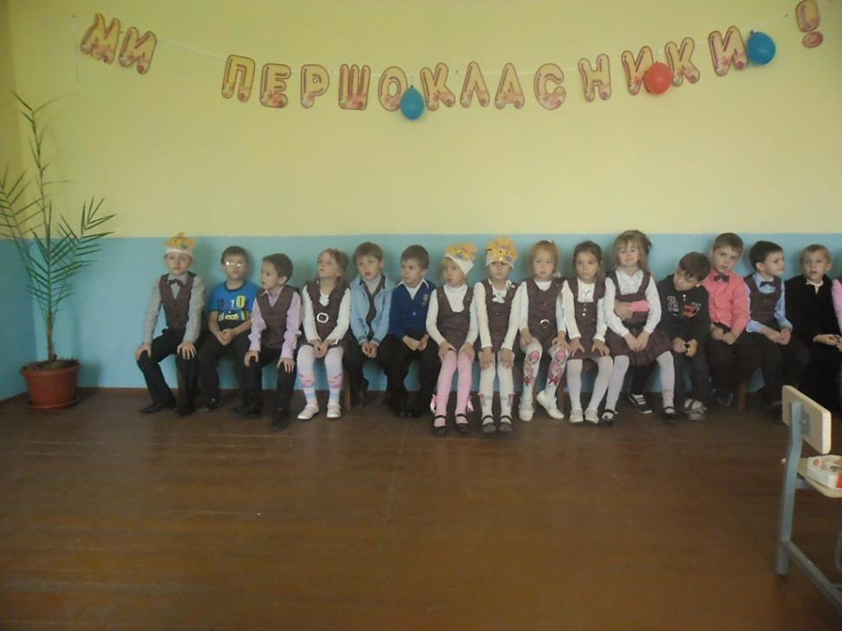Молодці, маєте ще одну літеру – **«О»**.

**6.Станція «Працьовитих малюків»**

– Ми прибули на станцію «Працьовитих малюків».

Швидше пазли ви складіть, працьовитих малюків – знайдіть.

**ІV конкурс капітанів** (Діти складають пазли.)

**Гра з глядачами**

* А ви, щоб не сумували, потрібні слова вставляли. Відповідає той, хто зловить м’яча.
* Щоб здоров’я міцне мати,
* На печі не слід… (Лежати).
* І торти менш… (Смакувати)
* На подвір’ї слід…(гуляти)
* Швидко бігати, (стрибати)
* Ще фізично (працювати)
* І на сонці…(Засмагати).
* А щоб вітаміни мати
* Фрукти, овочі…( вживати).
* Молодці! Ваша буква «**В»**
* Ось ми з вами майже приїхали**.**

**V конкурс «Стежина здоров’я»**

**Учитель.** Ми з вами, діти, спробуємо викласти «стежину здоров’я». Чи буде вона довгою – залежить від вас. Для того, щоб прокласти хоча б один слід до здоров’я необхідно пригадати правила здорового способу життя. Відповіді позначимо на листках у формі сліду дитячої ноги і ними викладемо «стежину здоров’я».

*(Очікувані відповіді: вмиватися, чистити зуби, займатися спортом, їсти корисну їжу, гратися на свіжому повітрі тощо)*.

* Ось і остання літера **«Я»**
* Ми відшукали скарб. Давайте разом прочитаємо утворене слово «ЗДОРОВ’Я».

**Підведення підсумків**

**Учитель.** Сьогодні ми з вами багато чого пригадали, дещо дізналися нове, над чимось задумалися. Ростіть здоровими, діти, щоб раділи ви світові, а світ радів вам!

Швидко спливають хвилини –

От і прощатись пора.

Я на прощання вам зичу

Щастя, здоров'я, добра.

Давайте повторимо разом!

**Усі разом.** Здоров'я – це сила!

Здоров’я – це клас!

Хай буде здоров'я

У вас і у нас!